INTERNSHIP REPORT



Mon projet

**Information à propos de mon stage**

***Lassueur Fabien***

*Début de mon stage: le 9 Mai 2019*

*Fin du stage: le 31 Juillet 2019*

*Mon projet Durant le stage: Etude de schéma de câblage (sur schéma TI) à partir du logiciel SSD (See System Design) pour réalisation du cahier des charges.*

*Internship supervisera: Mathieu Jean*

Sommaire

1-Pourquoi ITER?

2- ITER et ses activités

1. A- C’est quoi ITER?
2. B-Le rôle de ITER?
3. C- Son organization

3- Le Nucleaire

1. A- Definition
2. B-Un danger?

3. C-Son importance

4-Rapport avec le CIRA

5-Mon stage

5. A-Mon rôle

5. B- Mes objectifs

5. C- Mes outils de travail

6-QHSSE

7-Prevention risques liés à l’environnement

8-Conclusion

1- Pourquoi ITER?

Sachant que je souhaite travailler dans l’armée et plus précisément dans le nucléaire sur les futures sous-marins nucléaire Français de classe Barracuda en tant qu’atomicien. Du coup je souhaitais faire mon stage dans une entreprise qui travaille sur le nucléaire et aussi dans une entreprise qui a un rôle important dans le développement mondial avec l’un des projets de ses dernieres annees. Il semblait donc naturel pour moi de réaliser mon stage a ITER par son travail et son importance que cela soit nationale ou international.

2- ITER et ses activités

2. A-C ’est quoi ITER?

ITER est un projet de coopération internationale visant à démontrer scientifiquement et technologiquement la faisabilité industrielle de la fusion nucléaire à des fins pacifiques. Le projet sera construit sur le chantier ITER. Le site doit être développé afin d'accueillir ce projet, qui comprendra la construction de bâtiments administratifs et techniques, ainsi que l'assemblage de l'ITER machine et l'équipement de traitement. Le projet est actuellement réalisé à Cadarache dans les Bouches-Du-Rhône dans le sud-est de la France. Le projet a commencé à être penser dans les annees 90 à partir d’une idée et d’une proposition de l’Ex-URSS (Russie actuel). Le projet a officiellement été décidé en 2001 et d’être place à Cadarache pour 2006 et un achèvement de la construction du site pour 2016 (repousse pour 2019). Le projet a pris énormément de temps à être mis en place que cela soit politique ou économique. En effet, le budget alloue au projet était incertain et surtout le lieu où devait être place le projet était incertain avec différents lieux comme Cadarache (France), Clarington (Canada), Rokkasho (Japon), Vandellos (Espagne). Finalement le projet est placé en France à Cadarache.



*Plan général d’iter*

1. B- Le rôle de ITER?

[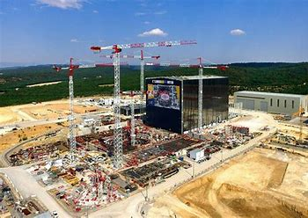](https://www.bing.com/images/search?view=detailV2&ccid=6%2bcxd5Ku&id=243FEFAA71F4D1130A451CDF250DAD1FE3FD9250&thid=OIP.6-cxd5Kuip5yzPw-nuoj4wHaFE&mediaurl=https://www.power-technology.com/wp-content/uploads/sites/7/2017/09/ITER-site.jpg&exph=1425&expw=2083&q=iter&simid=608037453772034006&selectedIndex=44)Le rôle et le projet d’ITER est de développé le nucléaire a fusion pour remplacer le nucléaire a fission. Pour pouvoir réaliser ce projet très ambitieux, le projet a été divisé en plusieurs parties. Tout d’abord, le site de ITER doit être construit avec un Tokamak (Un **tokamak** est une chambre [torique](https://fr.wikipedia.org/wiki/Tore) de confinement [magnétique](https://fr.wikipedia.org/wiki/Champ_%C3%A9lectromagn%C3%A9tique) destinée à l'étude des [plasmas](https://fr.wikipedia.org/wiki/Physique_des_plasmas) et notamment pour étudier la possibilité de la production d'énergie par [fusion nucléaire](https://fr.wikipedia.org/wiki/Fusion_nucl%C3%A9aire). C'est une technologie candidate pour permettre à long terme la [production d'électricité](https://fr.wikipedia.org/wiki/Production_d%27%C3%A9lectricit%C3%A9) en récupérant la chaleur qui serait produite par la réaction de [fusion nucléaire](https://fr.wikipedia.org/wiki/Fusion_nucl%C3%A9aire). ) celui-ci est censé être finit pour 2019 (finalement celui-ci a repris également du retard et la phase d’exploitation devrait commencer en 2025 )

*L’avance du projet ci-dessus (photo faites le 4 mai 2019)*

Par la suite, l’objectif est d’avoir une fusion qui pourra durer 400 secondes. Bernard Bigot présente en Janvier 2019 la phase d’exploitation d’ITER : après le premier plasma en 2025, les équipements de collecte de l’énergie seront installés. Cette étape majeure devrait se terminer vers 2028. Elle permettra de valider la phase de pré-fusion, c’est-à-dire de production d’énergie avec de l’hydrogène classique, du deutérium ou de l’hélium. Dans un deuxième temps, à partir de 2030, nous installerons des systèmes de chauffages complémentaires indispensables pour parvenir à un plasma de fusion. En 2032 une nouvelle campagne de travail sur la machine sera offerte aux physiciens ; en parallèle sera finalisée la construction de l’installation du cycle de production, qui pourra séparer l’hélium produit au sein du plasma par la fusion et pouvoir par la suite recycler le tritium et le deutérium (les deux matériaux qui sont utilisés pour la fusion). L’objectif pour ITER est que en 2035 le projet soit réussi.

Enfin, lorsque les objectifs seront atteints, il faudra démanteler le site ce qui devrait prendre énormément de temps car même si une partie des matériaux ne sont pas radioactifs le cœur lui est radioactif et devra respecter certaines normes et loi pour empêcher différents accidents tout ceci devrait durer 15 ans et le projet permettra par la suite le projet de faire une production d’électricité à partir de la fusion.

*Tokamak 1 ci-dessus*

2. C- Son organisation

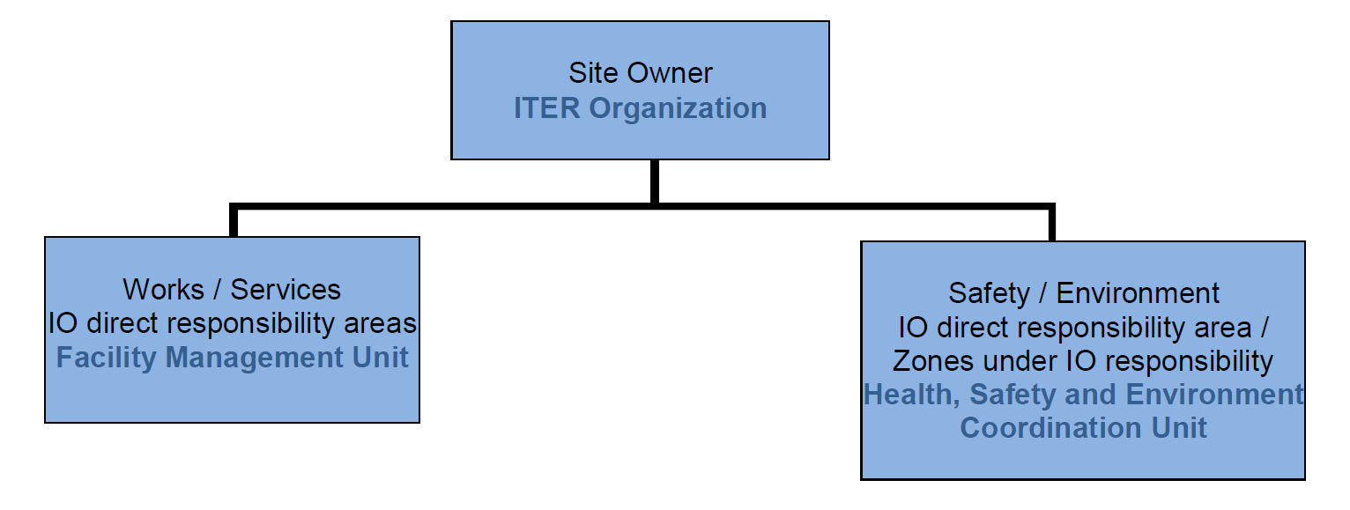Il faut savoir que même si le projet est international, le projet est composé de différentes parties avec à sa tête Bernard Bigot un physicien français réputé dans le monde. Tout d’abord il y a une partie administrative qui s’occupe du budget, des droits, de l’organisation … Ensuite, il y a la partie dessins qui est divise en 2 parties avec la partie qui s’occupe des plans du cœur du Tokamak et tous les composants à l’intérieur du réacteur et l’autre partie qui s’occupe de dessiner les plans de tous les composants autour du cœur (tour de refroidissement, pompes a vides, la salle de contrôle, le système de maintenance robotisée …).Puis, il y a la partie construction et conception qui a pour objectif de construire les différents matériaux qui ont été réalisé par plan et cette partie est également divise en 2 parties ( cœur et autour du cœur ). Enfin il y a la partie DO qui est la partie Design et qui s’occupe des cahiers des charges et donc des logiciels et des équipes et qui est en contact avec la partie dessin puisque la partie dessin doit passer par le DO lors de la réalisation des plans (voir s’il y a bien les bonnes normes, matériaux …) Cette partie est celle avec qui j’ai travaillé pendant 3 mois.

3-Le Nucléaire

3. A-Définition

L’énergie nucléaire correspond aux usages civils et militaires de l’énergie libérée lors des réactions de [fission nucléaire](https://fr.wikipedia.org/wiki/Fission_nucl%C3%A9aire) des [noyaux atomiques](https://fr.wikipedia.org/wiki/Noyau_atomique) au sein d'un [réacteur nucléaire](https://fr.wikipedia.org/wiki/R%C3%A9acteur_nucl%C3%A9aire) ou lors d'une [explosion atomique](https://fr.wikipedia.org/wiki/Explosion_atomique) (dans le cas d'une [bombe thermonucléaire](https://fr.wikipedia.org/wiki/Bombe_thermonucl%C3%A9aire) il existe aussi des réactions de [fusion nucléaire](https://fr.wikipedia.org/wiki/Fusion_nucl%C3%A9aire)). Dans le cas d’ITER nous utilisons la fusion nucléaire. La fusion nucléaire est un processus dans lequel 2 noyaux atomiques s’assemblent pour former un noyau plus lourd (à ITER c’est le tritium et le lithium qui sont assembles pour le nucléaire a fusion).

[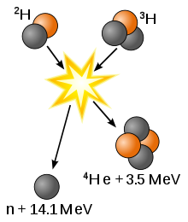](https://commons.wikimedia.org/wiki/File:Deuterium-tritium_fusion.svg?uselang=fr)

*Réaction de fusion*

B- Un danger?

Le nucléaire est une énergie très utilise dans le monde actuellement par son efficacité malgré qu’il soit extrêmement dangereux et instable. En effet, dans l’histoire du nucléaire nous avons déjà connu des accidents graves qui peuvent êtres humains (l’accident de Tchernobyl en Ukraine) cela peut causer des dégâts mortels donc avoir des conséquences sur l’écosystème et être encore présents de nos jours. Il existe aussi des catastrophes naturelles comme des tremblements de terre et des tsunamis qui peuvent également aggraver les situations en touchant des réacteurs nucléaires comme le terrible accident de Fukushima au Japon qui a remis en avant le danger du nucléaire. Malgré tout, le projet du nucléaire a fusion d’ITER reste le plus « propre » pour l’écosystème dans les générations futures. En effet de plus en plus de scientifiques disent que le nucléaire n’est peut-être par un danger pour l’environnement en tout cas moins que le charbon ou le pétrole.

*Accident de Tchernobyl (ci-dessous)*

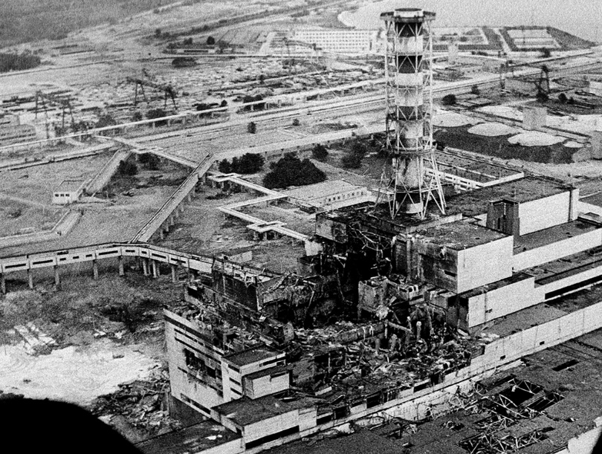

*Accident de Fukushima ci-dessous*

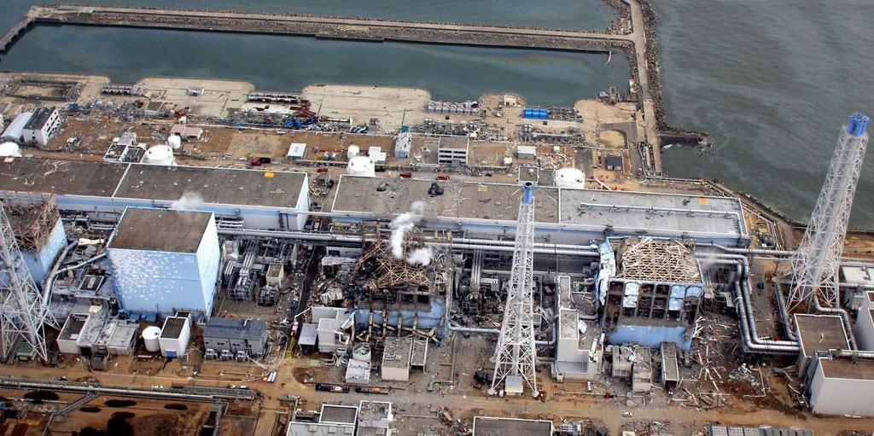

3. C-Son importance

Le nucléaire est l’une des énergies les plus utilises au monde grâce à son efficacité qui permet de produire de l’électricité a grande quantité (derrière le charbon). En France, la répartition de la production d’électricité montre que le nucléaire est le moyen de production le plus utilises (71,6% en 2017) et c’est pour cela que le développement du nucléaire a fusion est très important pour la France et également pour les autres pays membres ou pas du projet ITER que cela soit économique ou sociale. De plus contrairement aux énergies fossiles qui sont utilisés à très grande quantité pour pouvoir produire une quantité assez importante d’électricité le nucléaire et les atomes qui le composent sont utilisés à très petites quantités pour une très bonne production.

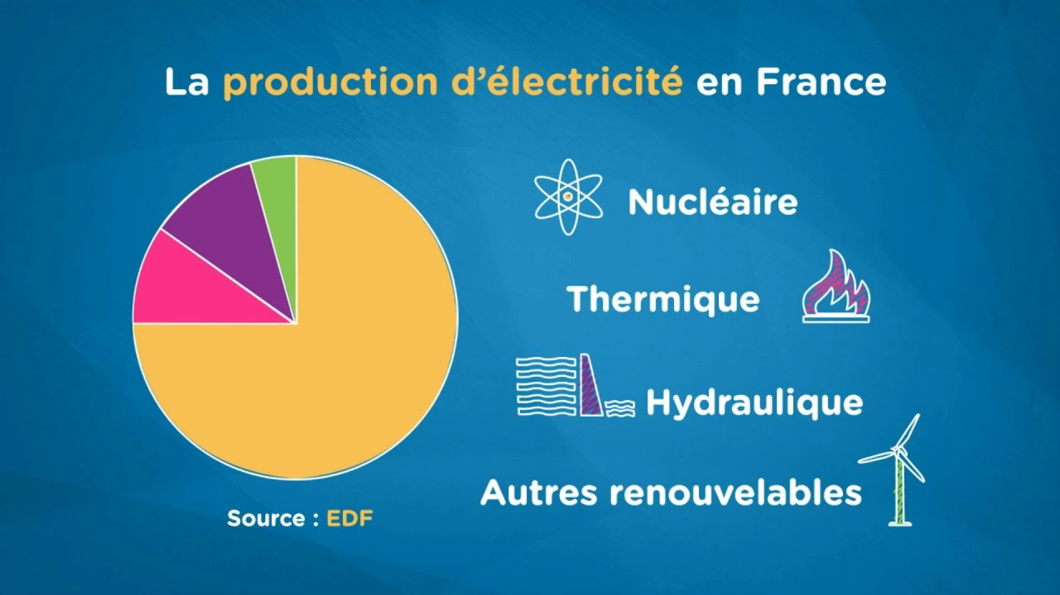

4-Rapport avec le CIRA

Il faut savoir que le BTS CIRA (Conception Industrielle et Régulation Automatique) met en avant différentes matières en rapport avec ITER et surtout de son travail. En effet, ITER met en avant le nucléaire qui est l’une des activités qui est réviser en BTS CIRA et plus particulièrement en Physique-Chimie avec plusieurs chapitres en rapport avec le nucléaire et ses composants. Mais il faut savoir que les cours et les informations que nous avons vus en Physique-Chimie durant l’année est extrêmement utiliser que cela soit par l’utilisation des matériaux selon sa résistance et ses composants pour pouvoir réaliser le projet final qui est le Tokamak. Mais également d‘autres matières vus en CIRA sont utilisés pour la réalisation du Projet que cela soit par de la Physique applique avec les études des différents schémas et son application (avec les valeurs de débits, de température …), il y a également de l’instrumentation avec la présence de vanne de niveau de différents capteurs comme par exemples de pression de température ou de débit qui sont présents naturellement dans tous les domaines techniques et industrielles dans le site ITER nous pouvons également retrouver de la régulation puisque pour pouvoir réaliser les différents tests sur le futur tokamak puisque il est important pour les chercheurs de pouvoir géré les différentes partis du Tokamak qui demandent une gestion par des êtres humains pour pouvoir accomplir le projet . Du coup nous pouvons retrouver tout autour du site différentes machines qui permettront de faire des expériences comme un régulateur de température (pour gérer la température du réacteur nucléaire) mais également des régulateurs de débits (pour pouvoir gérer les différents circuits de refroidissement). On peut également retrouver de l’automatisme puisque certaines machines demandent plus des besoins de robot ou de programme donc nous pouvons également retrouver de l’automatisme que cela soit pour les futurs expériences puisque certaines zones peuvent être impossible que cela soit par la possibilité physique ou par sécurité (on parle principalement des zones assez proches du réacteur et qui demandent des besoins électriques ou autre).Il faut également parler de l’Anglais , en effet comme ITER est une entreprise internationale, la langue de travail et de communication au sein du projet ITER est l’anglais. Donc il est nécessaire pour moi de parler Anglais et d’utiliser tous le vocabulaire que j’ai étudié cette année en CIRA mais également durant ma scolarité.

Pour pouvoir réaliser les différentes recherches en rapport avec le CIRA j’ai utilisé la base de recherche général d’ITER l’IDM (ci-dessous). Il faut savoir que la totalité des personnes travaillant à ITER utilise l’IDM pour pouvoir chercher les différentes informations qu’ils ont besoin comme par exemple le nom de certains matériaux ou objets.



Il faut savoir que la partie que j’utilise et qui est le plus en rapport avec le CIRA et au niveau de la régulation avec l’étude de schéma et la vérification de celle-ci. En effet, le building 81 qui est le building ou j’ai travaillé pendant ces 3 mois travaille sur différentes parties comme le design avec le travail sur le Tokamak en 3d et avec des programmes permettant la simulation et le test de différentes parties sur le tokamak

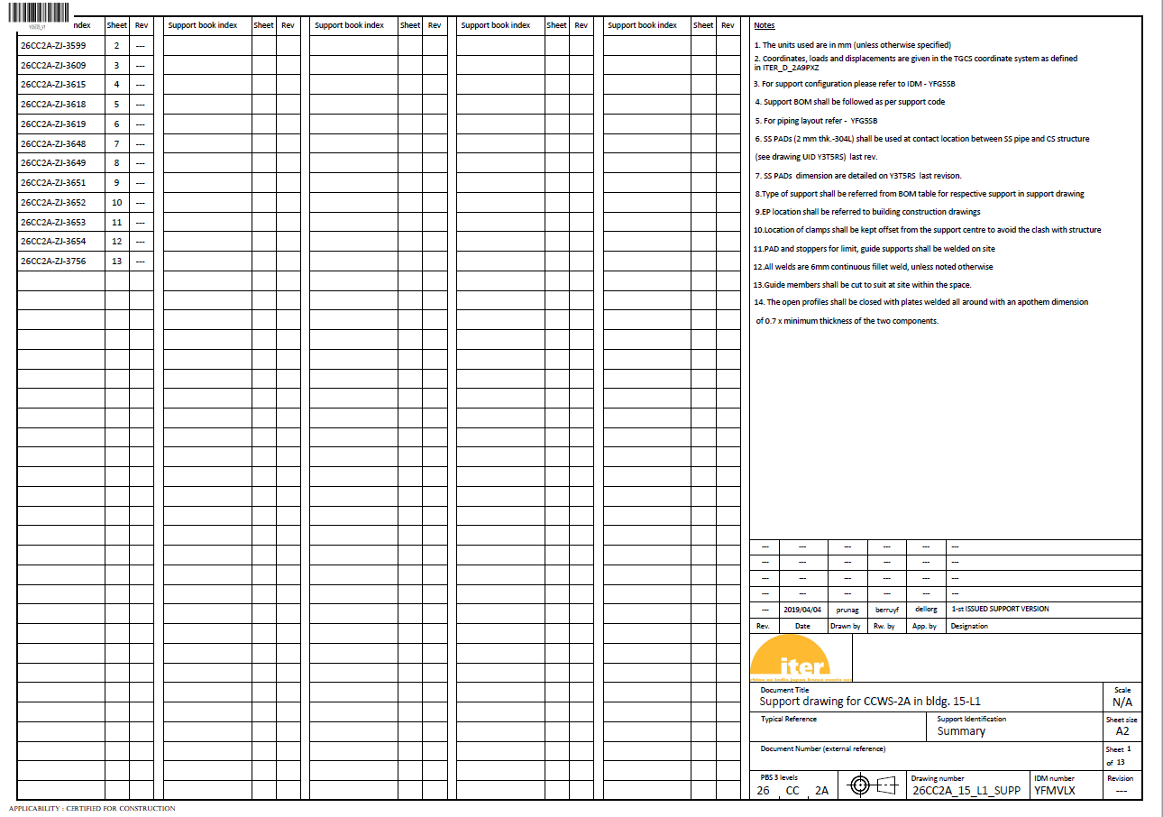

*Exemple de liste de schéma à vérifier*

5-Mon stage

5. A- Mon rôle

Sachant que je suis dans la partie design (design Office (DO)), mon rôle sera l’étude de diagramme SSD qui sont des diagrammes assez proches des schémas TI avec des électrovannes, des liaisons câbles entre les différents parties constituants les machines et leurs schémas qui sont à ma disposition.

Le DO voulait trouver un travail en rapport avec le BTS CIRA et il faut savoir que le Design utilise des schémas de représentation des différentes machines chose que j’ai fait cette année en Régulation Industrielle et Automatisme.

En tant que Stagiaire et ayant commencé à travailler sur les schémas TI depuis trop peu de temps il est naturelle que on ne me demandera pas de réaliser ou de lire des schémas qui peuvent être trop technique et trop complexe pour mon niveau. Cependant il est très intéressant pour moi de pouvoir prendre en main ce programme par la réalisation de diagramme et de la lecture de celle-ci qui sont assez peu complexe mais qui peuvent m’apporter en connaissance pour mes travails futurs.

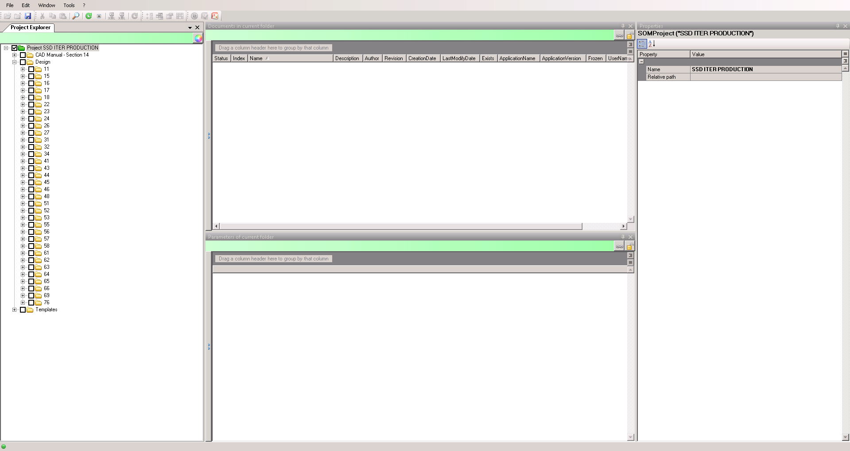

Base de données (bibliothèque) du SSD (See System Design)

Mon premier objectif dans ce stage était une étude de différents schémas ayant été réalisé auparavant mais pouvant comporter des erreurs. A partir d’un document comportant plusieurs objectifs a observé et plus précisément à détecter les différentes erreurs pouvant se trouver dans les différents schémas qui ont été mis à ma disposition (54 schémas ont été mis à ma disposition pour pouvoir être analyser). Pour pouvoir realiser ce schema , nous allons utiliser l’application excel qui nous permet de faire des tableaux et pouvoir pour chaque schema classifier les differents points dans les diffents cases du NON et du N/A (Not access ) et lorque nous realisons ceci cela permet de detecter les problemes qui sont recurrents mais egalement des problemes qui sont un peu plus exceptionelle et nous allons surtout detecter ces problemes la . En effet , pour pouvoir faire une verification de ces differents schemas , j’ai du utiliser les differents moyens que j’ai utilise durant ma premiere annee de BTS CIRA , comme par exemple l’instrumentation avec l’etudes de vannes de regulation de debit qui m’a permis de connaitre les valeurs de mesures et qui m’a aide dans le verification de si tous est bien de l’ordre et qu’il n’y est pas de problemes de valeurs ou de mesures ( par exemple 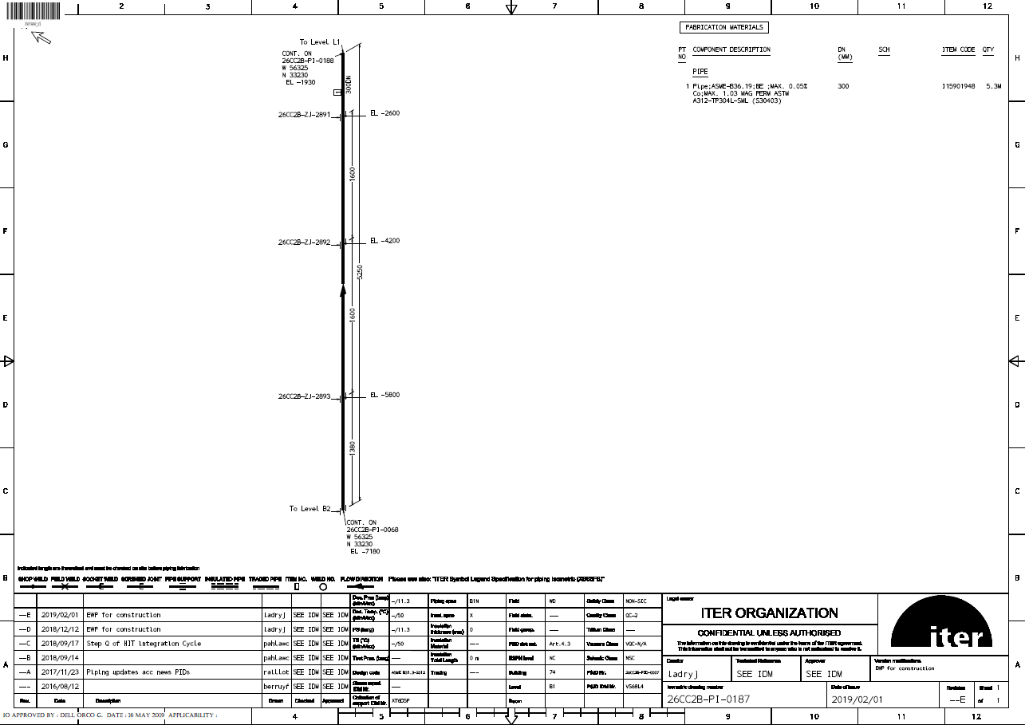que les transmetteurs de niveau sont bien metres ).

Le problème du schéma est qu’il y a un blanc ici (consigne 42 (no blank space in fabrication materials)

*Exemple d’un schéma rencontrant un problèmes exceptionnelles ci-dessus (le nom du schéma est XWZHRV)*

Après avoir vus avec mes supérieurs les différents problèmes exceptionnels que j’ai pu remarquer dans les différents schémas sur lesquels j’ai travaillé, mon objectif suivant était également de la vérification un peu plus pousse avec un cahier de charges plus important, et avec des schémas beaucoup plus technique et précis et qui nous montres les schémas de différents points de vus et qui nous obligent donc à ne pas faire les mêmes vérifications que sur les schémas précédents. En effet, ici il y a beaucoup plus de choses à vérifier que cela soit les dimensions mais également les noms, et aussi si tout est bien à sa place (par exemple que les pièces soient bien avec les bons dimensionnements et avec les bons points de vus). Ce qui était également intéressant avec ces nouveaux schémas ce que le fait d’avoir différents points de vus faits que nous ne pouvons pas faire une généralité sur les différentes erreurs puisque selon les différents points de vus nous avons différentes erreurs donc ceci m’a permis d’utiliser Excel pour la première fois et de pouvoir prendre en main le programme même si je l’ai déjà utilisés par le passe au lycée ou en études supérieurs mais ça m’a quand même permis de me familiariser avec Excel et de pouvoir par la suite faire des programmes Excel .

*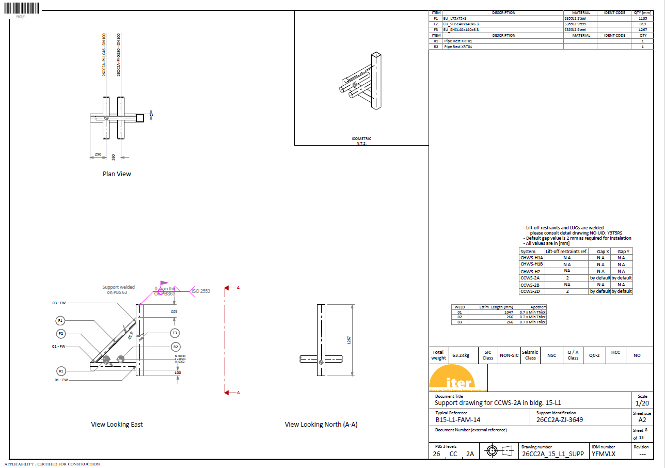Ci-dessous exemple d’un point de vue du schéma YG57ZS*

Par la suite, j’ai pu réaliser des taches un peu plus pousser et techniques, comme par exemple l’organisation de différents schémas et de pouvoir par la suite les mettre dans un tableau Excel pour pouvoir gérer et de pouvoir par la suite aider les personnes qui utiliseront mon Excel pour pouvoir observer les différentes pièces et schémas présents.

De plus, pour pouvoir réaliser un diagramme Excel, j’ai du également faire des vérifications de noms, de formes, de mesures pour pouvoir rendre un Excel sans fautes.

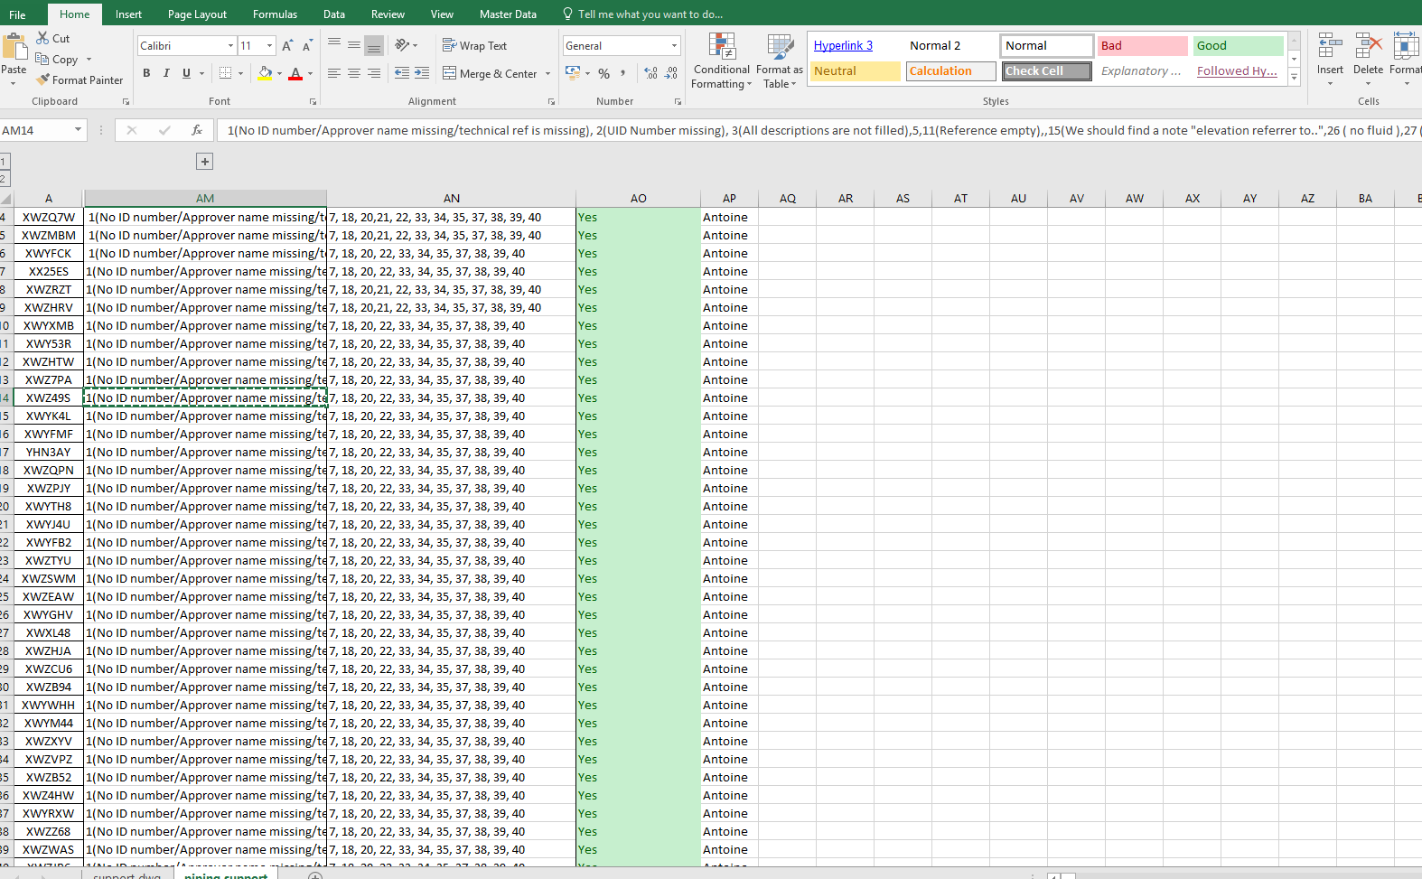

*Exemple d’un diagramme Excel*

Comme nous pouvons voir ci-dessus, le diagramme Excel et divise en plusieurs parties, il y a la partie avec le nom des différents schémas qui nous envoie vers le lien sur l’IDM de ITER avec toutes les différentes informations à propos de ces schémas comme la dernière mise à jour, le nom de ses composants son créateur …

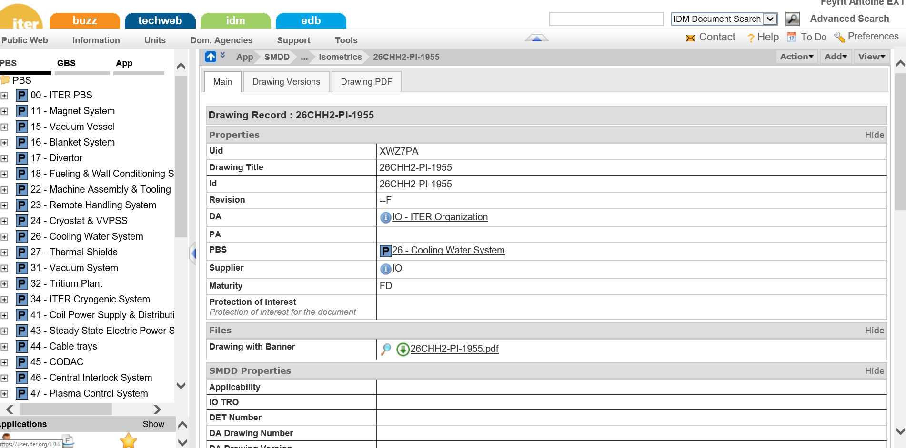

*Page où nous amène le lien sur Excel*

Il faut savoir que durant mon stage, j’ai également énormément travailler sur la sécurité nucléaire. En effet, lors de mon arriver à ITER j’avais fait part de mon souhait de pouvoir travailler sur le nucléaire puisque mon souhait pour après mes études et d’intégrer la Marine nationale et plus particulièrement dans la spécialité du nucléaire. Pour cela, j’ai pu faire différentes études sur la sécurité nucléaire avec différents documents qui m’ont permis d’en apprendre encore plus sur le nucléaire et de ces dangers. Comme par exemple ces normes de sécurité ces conséquences …

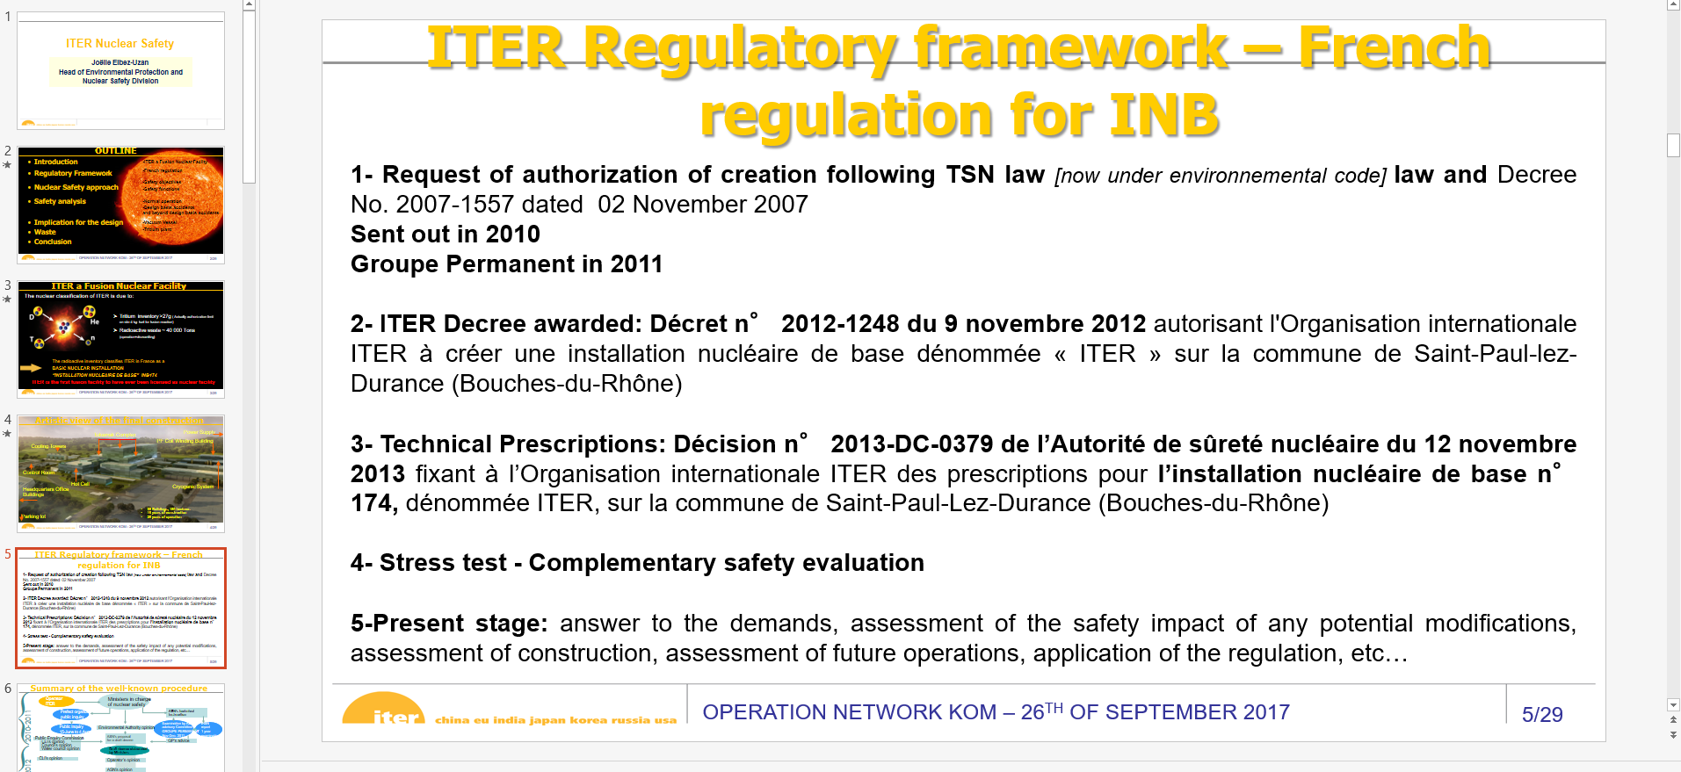

Par exemple il a été mis à ma disposition des diaporamas (comme ci-dessus) qui m’explique les bases du nucléaire que cela soit par la fusion (ce qui est utilisé a ITER) ou par la fission (qui est utilisé actuellement pour la production d’énergie).

Tout ceci m’a permis

6-Q.H.S.S. E

Le Q.H.S.S.E (Qualité, Hygiène, Sécurité, Sureté et Environnement) est rattache à la direction générale. C’est à dire que la personne qui s’occupe du QHSSE doit tout faire pour que son entreprise fasse tout pour respecter les normes écologiques, de sécurité tout en restant le plus efficace possible. Le responsable QHSSE participe à l'élaboration de la politique qualité / hygiène / sécurité / environnement de l'entreprise, pour laquelle il en assure la gestion, la mise en place et le suivi.

Il prend en compte les exigences et les mesures pour l'organisation générale, la coordination de la sécurité et protection de l'environnement qui ont déjà été finalisées et exprimées dans le document rédigé par ITER l'Organisation générale des sites, la coordination de la sécurité et la protection de l'environnement construction d'ITER »

Il est fondé sur les principes généraux de la prévention, c'est-à-dire :

-Eviter tous les risques,

- Évaluer les risques qui ne peuvent être évités,

- Prévenir les risques à leur source,

- Adapter le travail aux personnes, en particulier lors de la conception des postes de travail et du choix du travail de l’équipement, les méthodes de travail et les processus de production, en particulier en vue de limiter le travail monotone et un travail prédéterminé à la vitesse, tout en réduisant les effets de ces santés

- Compte tenu des développements techniques,

- Remplacer ce qui est dangereux par quelque chose qui n'est pas dangereux ou qui est moins dangereux,

- Planifier la prévention en intégrant de manière cohérente les techniques, l'organisation du travail, les conditions de travail,

-Relations sociales et l'impact des facteurs environnementaux, en particulier les risques liés au lieu de travail

- Prendre des mesures de protection collective en leur donnant la priorité sur la protection individuelle

Mesures

- Émettre des instructions appropriées aux travailleurs.

Les informations contenues dans le présent volume 0 du Plan général de sécurité servent de référence et de données pour tous les propriétaires d'immeubles opérant sur le chantier d'ITER.Les propriétaires d'immeubles doivent tenir compte de ces renseignements lors de l'élaboration du volume 1 du Plan général de sécurité afin que leurs propres entrepreneurs puissent rédiger leurs plans spécifiques de santé et de sécurité au travail conformément. Des informations supplémentaires peuvent être ajoutées à ce volume 0 du Plan général de sécurité, ou adaptées, si le Propriétaire du Site en ligne avec les développements du chantier ITER

Comment iter assure une bonne qualité ?

Pour assurer une bonne qualité, ITER s’assure des moyens économiques importants et le soutien de plusieurs pays dans le monde qui peut leur permettre d’avoir une qualité niveaux matériaux qui peut être excellent et également une qualité niveau personnel avec des ingénieurs, des constructeurs experts dans leurs domaines dans leurs pays. ITER est un projet international du coup la qualité est extrêmement important. Par exemple, il faut savoir que le budget de ITER est de plusieurs milliards euros par an et que le fait d’être associe à plusieurs entreprises internationales permet à ITER de proposer une excellente qualité. La qualité se retrouve à ITER avec des parkings de qualité dans différentes parties du site d’ITER pour pouvoir proposer une excellente qualité de déplacement dans le Site d’ITER. Il y a également une excellente qualité de sécurité avec des Checkpoint un peu partout autour du site et qui est extrêmement bien sécurisée et surveiller ce qui montre également une excellente efficacité et surtout qualité dans le domaine de sécurité. Cette qualité de sécurité on la retrouve également dans le travail puisque d’énorme moyens sont mis à disposition pour la sécurité des employées d’’ITER que cela soit par des équipements de protection lorsque nous allons sur le site du Tokamak il doit avoir une certaines qualités de sécurité pour éviter des accidents au sein du site. Mais il y a également une qualité de sécurité autour du site de construction de Tokamak avec énormément de sortie de secours de moyens de protections anti-incendie et autre et énormément de moyens sont mis dans la sensibilation ce qui montre une qualité d’écoute au sein du site d’ITER. On retrouve également cette qualité avec des partenariats avec des entreprises internationales que cela soit économique avec des entreprises comme BNP Paribas et HSBC au point de vue économique et également une qualité de travail avec des partenariats avec Skype, Microsoft, Dell qui permet d’avoir une meilleure qualité de travail au sein du Site d’ITER. On retrouve également une qualité de confort avec deux cantines qui sont également de très bonnes qualités et également des cafeterias, une bibliothèque pour pouvoir permettre de travailler dans de bonnes conditions.

Comment ITER assure une bonne hygiène ?

Tout d’abord, il faut savoir que l’hygiène de travail c’est généralement défini comme l'art et la science consacrée à l'anticipation, la reconnaissance, l'évaluation, la communication et le contrôle des facteurs de stress environnementaux dus au lieu de travail et pouvant entraîner des blessures, une maladie, une atteinte physique, ou affectant le bien-être des travailleurs et des membres de la communauté.

Tout ceci, la totalité des entreprises doivent la respecte et aussi ITER car avant d’être un projet réunissant de nombreux pays c’est avant tout une entreprise avec des employées et du coup le respect de l’hygiène de vie des employés est extrêmement important pour la réussite du projet de nucléaire a fusion car l’hygiène de travail permet de faire avancer que cela soit à ITER ou dans n’importe quelle entreprise ou autre.

Sur le site d’ITER nous pouvons voir un certains nombres d’exemple qui montre une certaine qualité d’hygiène comme par exemple des gels hydro alcooliques présent dans tous les bâtiments à ITER permettant au personne de pouvoir garder une hygiène de vie même lorsqu’il se déplace entre les bâtiments et même pour aller à la cantine. Il y a également un aspect de propreté au niveau du site d’ITER puisqu’il y a beaucoup de personnes travaillant dans le domaine de l’hygiène (le ménage, l’entretien …) qui sont présents de manières quotidiennes sur le site.

A ITER

Le respect de l’environnement est un des objectifs majeurs de toute entreprise surtout pour une entreprise comme ITER qui travaille sur le nucléaire. Mais le respect de l’environnement par ce projet car le nucléaire a fusion est une énergie qui est beaucoup plus propre que le nucléaire a fission. De plus ITER a été construit tout en respectant la biodiversité. Le respect de l’environnement est important et celle-ci est respecté par ITER comme par de nombreuses entreprises actuel.

7-Prevention risques liés à l’environnement

L'ensemble du chantier relève de la responsabilité de l'Organisation ITER Propriétaire du Site (IO). Organisation ITER s'assure que tous les propriétaires d'immeubles, ainsi que les représentants des structures opérationnelles, en termes d'organisation de la sécurité et de respect de l'environnement dans leurs zones de travail. Le chantier est composé de différentes zones dédiées à des travaux spécifiques (en particulier les deux zones sont définies dans la section 1.1.4); chaque zone de travail est gérée par le propriétaire de l'immeuble concerné. Le reste du chantier ITER appelées zones communes IO ci-après - restent sous la responsabilité du propriétaire du site. Pour cette raison, l'organisation ITER Propriétaire du Site a la responsabilité de rédiger le site de travail général ITER documents d'organisation et de gestion et de les tenir au courant de l'évolution en cours du site. Les deux unités assurent les tâches principales suivantes :

1. L'Unité de gestion des installations gère et assure :

- Coordination de toutes les opérations dans les domaines de responsabilité directe de l’OI. La gestion opérationnelle de tous les services communs offerts aux propriétaires d'immeubles et à leurs représentants

- Mise en œuvre et mise à jour de toutes les procédures en matière de gestion du travail, de logistique dans l'OI responsabilité directe et des services communs de chantier.

2. L'Unité de coordination de la santé, de la sécurité et de l'environnement gère et assure particulièrement :

Le bon déroulement de toutes les activités dans les domaines de responsabilité directe de l'OI (ou délégation reçue par toute agence nationale) en termes de questions de sécurité et d'environnement, l'organisation générale des services d'intervention d'urgence et la mise en œuvre et la mise à jour des procédure d'alerte sur le chantier,

- Mise en œuvre et suivi des spécifications environnementales applicables sur le chantier ITER, l'exploitation de l'usine de traitement des eaux usées du site.

Il faut savoir qu’il y a plusieurs types de sécurité, il y a la sécurité pour les employées avec un règlement intérieur pour assurer une meilleure sécurité et efficacité. Il y a aussi des partenariats avec des entreprises spécialisées dans la sécurité qi assure les accès et la sécurité dans et autour de ITER.

Mais il y a surtout la sécurité sur les lieux de travails avec plusieurs infirmeries dans ITER en cas de différents problèmes (accident, maladie…). Il y a aussi des équipements avec certains objets obligatoires comme un casque (un code couleurs selon les objectifs), des lunettes, des gants, un gilet jaune, des chaussures de sécurité. Tout ceci est important pour pouvoir avoir une meilleure sécurité et éviter des accidents graves du travail.

Dans l’exemple d’ITER avant de pouvoir réaliser différentes missions sur le Tokamak il est nécessaire de devoir faire 2h de prévention pour voir les différentes risques et préventions qui sont présentes sur le site que cela soit par rapport aux conditions climatiques de la région en fonction des risques comme par exemple s’il y a une alerte orange dans la région, les gens qui travaillent sur le tokamak sont en stand-by en attendant que les conditions de travail soient plus avantageuses et surtout pour la sécurité des employées et il y a également un signal d’alarme en cas d’alerte rouge niveau condition climatique avec obligation d’évacuer tous le sites d’ITER .

1 But

L'objectif de cette procédure est de définir l'organisation et les responsabilités d'ITER organisation en cas d'incident ou d'accident grave, au sein de l'ITER ou du CEA locaux, qui pourraient nécessiter des actions immédiates, afin de protéger le site ou l'image de l'Organisation. Il devrait fournir des mécanismes de réponse pour différents scénarios de crise et donc couvrir tous les situations d'urgence.

Ceci est assuré par :

- Une organisation flexible qui peut être adaptée à n'importe quel type de situation;

- La sélection des personnes les plus compétentes;

- Moyens de communication indépendants et fiables;

- Matériel approprié dans la salle de crise;

- Principes de gestion de crise.

2 Portée

Cette procédure s'applique sur l'ensemble du site ITER sous la responsabilité du Directeur général de l'Organisation ITER, y compris le siège, les bureaux et le chantier. Cette procédure concerne l'un des accidents ou incidents majeurs suivants qui peuvent se produire :

- Événement grave qui met en danger la vie et les biens;

- Pollution majeure ayant de graves répercussions sur l'environnement;

- Risque imminent d'une catastrophe majeure;

- Incident grave avec une forte exposition médiatique potentielle;

- Événement qui perturbe les opérations et entraîne des pertes importantes



Mais le principal objectif de ITER est la sécurité sur le site de Tokamak avec différents moyens pour pouvoir optimiser la sécurité comme par exemple avec le port d’un gilet de visibilité, d’un casque de protection avec des lunettes, des gants isolants et de chaussures de sécurité. ITER doit avoir des règles de sécurité importante puisque c’est une entreprise internationale et que les employées ne sont pas tous de même nationalité et qu’il est important que tout le monde se comprennent que cela soit pas des codes couleurs, des meetings sur la sécurité… Par exemple il y a un code couleurs sur les chantiers avec bleu pour chef de chantier, blanc pour visiteur parce que il est important de savoir s’il y a des personnes se trouvant sur le chantier qui ne connaisses par les différents risques sur les différents lieux du chantier d’ITER (mais ils connaissent les différentes règles de sécurité puisqu’il est obligatoire de connaitre les différentes règles de sécurité pour pouvoir visiter le site d’ITER et plus particulièrement le site de construction du Tokamak .

Par la suite, l’employeur se doit d’informer ses salariés sur les risques d’une manière compréhensible[ ]. Une information est ainsi dispensée dès l’[embauche](https://fr.wikipedia.org/wiki/Embauche_en_France) et lors de toute évolution au sein de l’entreprise (changement de poste, changement d’outil de production, etc.). De plus, pour dispenser son information, une entreprise peut s‘appuyer sur le [document unique](https://fr.wikipedia.org/wiki/Document_unique) ou sur l’aide d’acteurs majeurs de la [prévention](https://fr.wikipedia.org/wiki/Pr%C3%A9vention) comme le service de [santé au travail](https://fr.wikipedia.org/wiki/Sant%C3%A9_au_travail).

Un [équipement de protection collectif](http://www.inrs.fr/demarche/protection-collective/ce-qu-il-faut-retenir.html) (EPC) a pour objectif de protéger le personnel contre les risques qui sont susceptibles de menacer leur sécurité ou santé. Il vise également à limiter voire confiner le risque. Il s’agit de la première mesure de prévention contre les risques professionnels, avant la mise en place de l'[équipement de protection individuelle](https://fr.wikipedia.org/wiki/%C3%89quipement_de_protection_individuelle), qui apporte une contrainte supplémentaire pour le salarié.



Pour pouvoir réaliser ces différents tests il faut aller au bâtiment 77 qui est un bâtiment consacré à la sécurité et surtout à la sensibilisation auprès des employées qui travail ou pas sur le Tokamak mais qui doivent rester lucides et au courants des préventions liées a l’environnement d’ITER qui reste un projet de nucléaire et que le nucléaire reste dans l’histoire un danger pour l’homme malgré son apport énergétique pour la population mondiale.

8-Conclusion

Pour conclure, je dirais que ce stage m’a apporté énormément que cela soir par la connaissance au niveau du travail avec beaucoup de sujet en rapport avec mon BTS CIRA comme au niveau de la régulation et de l’automatisme mais également un apport considérable au niveau de l’Anglais puisque ITER est une entreprise internationale.

Ce que je retiens également de ce stage c’est que j’ai pu énormément apprendre au niveau de la sécurité nucléaire